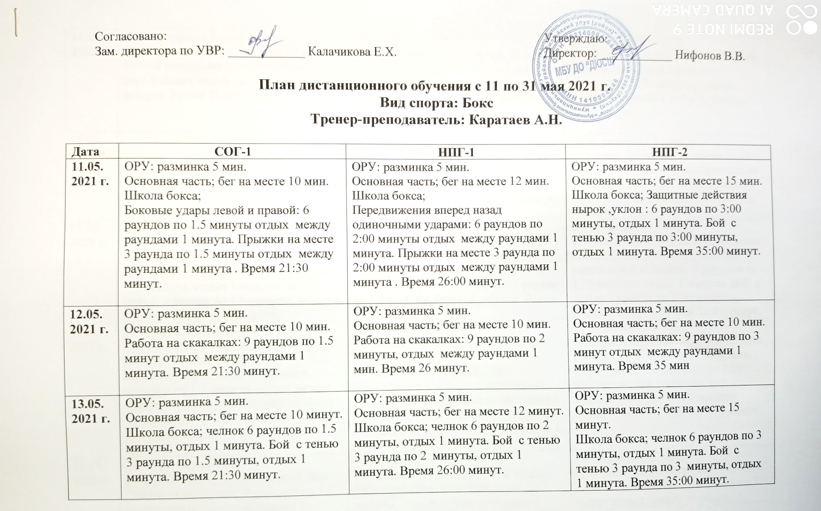

14.05.  2020 г. |  | ОРУ: разминка 5 мин.  Основная часть; бег на месте 10 мин. Работа снарядами (гантели) :9 раундов по 1.5 минут отдых между раундами 1 минута. Время 21:30 минут. |  | ОРУ: разминка 5 мин.  Основная часть; бег на месте 12 мин. Работа снарядами (гантели): 9 раундов по 2:00 минуты, отдых между раундами 1 минута. Время 26:00 минут. |  | ОРУ: разминка 5 мин.  Основная часть; бег на месте 15 мин. Работа снарядами (гантели): 9 раундов по 3:00 минуты, отдых между раундами 1 минута. Время 35:00 минут.
15.05.  2021 г. |  |  |  | ОРУ: разминка 5 мин.  Основная часть; бег на месте 15 мин. ОФП .Подтягивания на перекладине 3 подхода по 12 раз. Отжимания 3 подхода по 20 раз. Пресс 3 подхода 50 раз. |  | ОРУ: разминка 5 мин.  Основная часть; бег на месте 15 мин. ОФП .Подтягивания на перекладине 3 подхода по 12 раз. Отжимания 3 подхода по 20 раз. Пресс 3 подхода 50 раз.
17.05.  2021 г. |  | ОРУ: разминка 5 мин.  Основная часть; бег на месте 10 мин. Школа бокса; Одиночные удары прямой левой и правой: 6 раундов по 1.5 минуты, отдых 1 минута. Бой с тенью 3 раунда по 1.5 минуты, отдых 1 минута. Время 21:30 минут. |  | ОРУ: разминка 5 мин.  Основная часть; бег на месте 12 мин. Школа бокса; Серийные удары с обеих рук: 6 раундов по 1.5 минуты, отдых 1 минута. Бой с тенью 3 раунда по 1.5 минуты, отдых 1 минута. Время 26:0 минут. |  | ОРУ: разминка 5 мин.  Основная часть; бег на месте 15 мин. Школа бокса; Акцентированные удары левой и правой: 6 раундов по 3:00 минуты, отдых 1 минута. Бой с тенью 3 раунда по 3:00 минуты, отдых 1 минута. Время 35:00 минут.
18.05.  2021 г. |  | ОРУ: разминка 5 мин.  Основная часть; бег на месте 10 мин. Школа бокса;  Боковые удары левой и правой: 6 раундов по 1.5 минуты отдых между раундами 1 минута. Прыжки на месте 3 раунда по 1.5 минуты отдых между раундами 1 минута . Время 21:30 минут. |  | ОРУ: разминка 5 мин.  Основная часть; бег на месте 12 мин. Школа бокса;  Передвижения вперед назад одиночными ударами: 6 раундов по 2:00 минуты отдых между раундами 1 минута. Прыжки на месте 3 раунда по 2:00 минуты отдых между раундами 1 минута . Время 26:00 минут. |  | ОРУ: разминка 5 мин.  Основная часть; бег на месте 15 мин. Школа бокса; Защитные действия нырок ,уклон : 6 раундов по 3:00 минуты, отдых 1 минута. Бой с тенью 3 раунда по 3:00 минуты, отдых 1 минута. Время 35:00 минут.
19.05.  2021 г. |  | ОРУ: разминка 5 мин.  Основная часть; бег на месте 10 мин. Работа на скакалках: 9 раундов по 1.5 минут отдых между раундами 1 минута. Время 21:30 минут. |  | ОРУ: разминка 5 мин.  Основная часть; бег на месте 10 мин. Работа на скакалках: 9 раундов по 2 минуты, отдых между раундами 1 мин. Время 26 минут. |  | ОРУ: разминка 5 мин.  Основная часть; бег на месте 10 мин. Работа на скакалках: 9 раундов по 3 минут отдых между раундами 1 минута. Время 35 мин
20.05.  2021 г. |  | ОРУ: разминка 5 мин.  Основная часть; бег на месте 10 минут.  Школа бокса; челнок 6 раундов по 1.5 минуты, отдых 1 минута. Бой с тенью 3 раунда по 1.5 минуты, отдых 1 минута. Время 21:30 минут. |  | ОРУ: разминка 5 мин.  Основная часть; бег на месте 12 минут.  Школа бокса; челнок 6 раундов по 2 минуты, отдых 1 минута. Бой с тенью 3 раунда по 2 минуты, отдых 1 минута. Время 26:00 минут. |  | ОРУ: разминка 5 мин.  Основная часть; бег на месте 15 минут.  Школа бокса; челнок 6 раундов по 3 минуты, отдых 1 минута. Бой с тенью 3 раунда по 3 минуты, отдых 1 минута. Время 35:00 минут.
21.05.  2021 г. |  | ОРУ: разминка 5 мин.  Основная часть; бег на месте 10 мин. Работа снарядами (гантели) :9 раундов по 1.5 минут отдых между раундами 1 минута. Время 21:30 минут. |  | ОРУ: разминка 5 мин.  Основная часть; бег на месте 12 мин. Работа снарядами (гантели): 9 раундов по 2:00 минуты, отдых между раундами 1 минута. Время 26:00 минут. |  | ОРУ: разминка 5 мин.  Основная часть; бег на месте 15 мин. Работа снарядами (гантели): 9 раундов по 3:00 минуты, отдых между раундами 1 минута. Время 35:00 минут.
22.05.  2021 г. |  |  |  | ОРУ: разминка 5 мин.  Основная часть; бег на месте 15 мин. ОФП .Подтягивания на перекладине 3 подхода по 12 раз. Отжимания 3 подхода по 20 раз. Пресс 3 подхода 50 раз. |  | ОРУ: разминка 5 мин.  Основная часть; бег на месте 15 мин. ОФП .Подтягивания на перекладине 3 подхода по 12 раз. Отжимания 3 подхода по 20 раз. Пресс 3 подхода 50 раз.
24.05.  2021 |  | ОРУ: разминка 5 мин.  Основная часть; бег на месте 10 мин. Школа бокса; Одиночные удары прямой левой и правой: 6 раундов по 1.5 минуты, отдых 1 минута. Бой с тенью 3 раунда по 1.5 минуты, отдых 1 минута. Время 21:30 минут. |  | ОРУ: разминка 5 мин.  Основная часть; бег на месте 12 мин. Школа бокса; Серийные удары с обеих рук: 6 раундов по 1.5 минуты, отдых 1 минута. Бой с тенью 3 раунда по 1.5 минуты, отдых 1 минута. Время 26:0 минут. |  | ОРУ: разминка 5 мин.  Основная часть; бег на месте 15 мин. Школа бокса; Акцентированные удары левой и правой: 6 раундов по 3:00 минуты, отдых 1 минута. Бой с тенью 3 раунда по 3:00 минуты, отдых 1 минута. Время 35:00 минут.
25.05.  2021 г. |  | ОРУ: разминка 5 мин.  Основная часть; бег на месте 10 мин. Школа бокса;  Боковые удары левой и правой: 6 раундов по 1.5 минуты отдых между раундами 1 минута. Прыжки на месте 3 раунда по 1.5 минуты отдых между раундами 1 минута . Время 21:30 минут. |  | ОРУ: разминка 5 мин.  Основная часть; бег на месте 12 мин. Школа бокса;  Передвижения вперед назад одиночными ударами: 6 раундов по 2:00 минуты отдых между раундами 1 минута. Прыжки на месте 3 раунда по 2:00 минуты отдых между раундами 1 минута . Время 26:00 минут. |  | ОРУ: разминка 5 мин.  Основная часть; бег на месте 15 мин. Школа бокса; Защитные действия нырок ,уклон : 6 раундов по 3:00 минуты, отдых 1 минута. Бой с тенью 3 раунда по 3:00 минуты, отдых 1 минута. Время 35:00 минут.
 | 26.05. 2021 г. |  | ОРУ: разминка 5 мин.  Основная часть; бег на месте 10 мин. Работа на скакалках: 9 раундов по 1.5 минут отдых между раундами 1 минута. Время 21:30 минут. |  | ОРУ: разминка 5 мин.  Основная часть; бег на месте 10 мин. Работа на скакалках: 9 раундов по 2 минуты, отдых между раундами 1 мин. Время 26 минут. |  | ОРУ: разминка 5 мин.  Основная часть; бег на месте 10 мин. Работа на скакалках: 9 раундов по 3 минут отдых между раундами 1 минута. Время 35 мин
 | 27.05. 2021 г. |  | ОРУ: разминка 5 мин.  Основная часть; бег на месте 10 минут.  Школа бокса; челнок 6 раундов по 1.5 минуты, отдых 1 минута. Бой с тенью 3 раунда по 1.5 минуты, отдых 1 минута. Время 21:30 минут. |  | ОРУ: разминка 5 мин.  Основная часть; бег на месте 12 минут.  Школа бокса; челнок 6 раундов по 2 минуты, отдых 1 минута. Бой с тенью 3 раунда по 2 минуты, отдых 1 минута. Время 26:00 минут. |  | ОРУ: разминка 5 мин.  Основная часть; бег на месте 15 минут.  Школа бокса; челнок 6 раундов по 3 минуты, отдых 1 минута. Бой с тенью 3 раунда по 3 минуты, отдых 1 минута. Время 35:00 минут.
 | 28.05. 2021 г. |  | ОРУ: разминка 5 мин.  Основная часть; бег на месте 10 мин. Работа снарядами (гантели) :9 раундов по 1.5 минут отдых между раундами 1 минута. Время 21:30 минут. |  | ОРУ: разминка 5 мин.  Основная часть; бег на месте 12 мин. Работа снарядами (гантели): 9 раундов по 2:00 минуты, отдых между раундами 1 минута. Время 26:00 минут. |  | ОРУ: разминка 5 мин.  Основная часть; бег на месте 15 мин. Работа снарядами (гантели): 9 раундов по 3:00 минуты, отдых между раундами 1 минута. Время 35:00 минут.
 | 29.05. 2021 г. |  |  |  | ОРУ: разминка 5 мин.  Основная часть; бег на месте 15 мин. ОФП .Подтягивания на перекладине 3 подхода по 12 раз. Отжимания 3 подхода по 20 раз. Пресс 3 подхода 50 раз. |  | ОРУ: разминка 5 мин.  Основная часть; бег на месте 15 мин. ОФП .Подтягивания на перекладине 3 подхода по 12 раз. Отжимания 3 подхода по 20 раз. Пресс 3 подхода 50 раз.
 | 31.05. 2021 г. |  | ОРУ: разминка 5 мин.  Основная часть; бег на месте 10 мин. Школа бокса; Одиночные удары прямой левой и правой: 6 раундов по 1.5 минуты, отдых 1 минута. Бой с тенью 3 раунда по 1.5 минуты, отдых 1 минута. Время 21:30 минут. |  | ОРУ: разминка 5 мин.  Основная часть; бег на месте 12 мин. Школа бокса; Серийные удары с обеих рук: 6 раундов по 1.5 минуты, отдых 1 минута. Бой с тенью 3 раунда по 1.5 минуты, отдых 1 минута. Время 26:0 минут. |  | ОРУ: разминка 5 мин.  Основная часть; бег на месте 15 мин. Школа бокса; Акцентированные удары левой и правой: 6 раундов по 3:00 минуты, отдых 1 минута. Бой с тенью 3 раунда по 3:00 минуты, отдых 1 минута. Время 35:00 минут.

